Clever durch den Winter – gestufte Hilfekarten (M 3)

Einsatz der Hilfekarten:
- an der gestrichelten Linie wird die Antwort nach hinten gefaltet
- erst soll der Impuls als Hilfe genutzt werden und erst danach, wenn nötig, die Antwort als
Hilfekarte 1  Impuls: Überlegt gemeinsam, wann  Eure Testergebnisse mitein-  ander vergleichbar sind. | Antwort  Testmaterial muss bei allen  Versuchsansätzen gleich hoch  eingefüllt sein  Wassermenge muss in allen  Reagenzgläsern gleich sein  Wassertemperatur muss  immer zu Beginn gleich sein
Hilfe genutzt werden

Hilfekarte 2  Impuls: Überlegt gemeinsam, wie ihr  eure Messergebnisse proto-  kollieren könnt und welche  Methode geeignet ist, eure Er-  gebnisse grafisch darzustellen.  . | Antwort  messt die Temperatur immer  in gleichen Abständen (z.B.  alle 2 Minuten)  tragt eure Ergebnisse in eine Ta-  belle ein (jedes Material erhält  eine eigene Spalte oder Zeile)  fertigt ein Liniendiagramm an,  und verbindet die Punkte eines  Materials in einer bestimmten  Farbe

Hilfekarte 3  Impuls: Überlegt gemeinsam, welchen  Vorteil das Winterfell den Säu-  getieren bietet.  . | 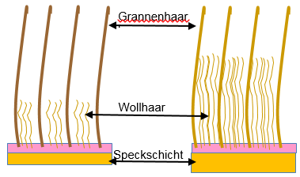  Antwort  Das Winterfell ist noch dichter (mehr Wollhaare) und kann damit noch mehr  Luft einschließen, die verhindert, dass viel Energie abgegeben wird (Luft ist schlechter Wärmeleiter)
Erste-Hilfe-Symbol: https://commons.wikimedia.org/wiki/File:Zeichen_358_-_Erste_Hilfe,_StVO_1992.svg; public domain; Urheber: Andreas 06; entnommen: 22.02.2017

